Гость группы
Встреча с мамой: вязание шарфика для Зины
Сегодня вечером в нашу младшую группу «Радуга» приходила гостья – мама Костика. Дети ее с нетерпением ждали. Мы не могли на прогулку взять куклу Зину, у нее не было шарфика.
Дарья Владимировна познакомила детей с основным инструментом - спицами, что они могут быть полезными, но и опасными, а дети уточнили, что они тонкие, длинные и острые. А материалом были зеленые нитки, дети потрогали и сказали, что они - мягкие. Сделали вывод, что шарфик будет мягким. Наша мастерица взялась за дело, спицы мелькали в ее руках. И вот чудо. Появился шарфик для куклы Зины.
Дети рассказали нашей гостье какие предметы одежды у них есть вязанные – носки, варежки, кофточки, манишки, шарфики и шапки. В конце нашей встречи сказала детям, что такую маму называют РУКОДЕЛЬНИЦЕЙ. Спросила у детей: «Как узнает Дарья Владимировна, что вам интересно, понравилось то, что она делает? Да, надо сказать спасибо, так скажите, чтобы ей было приятно. Дружно прозвучало громкое СПАСИБО. Мы очень рады встрече с нашей гостьей.
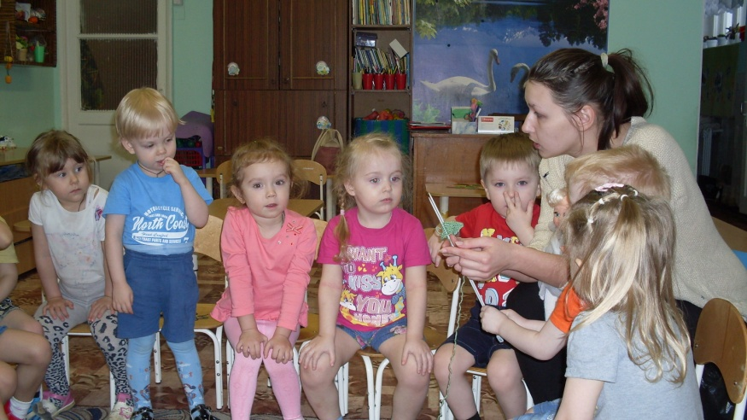
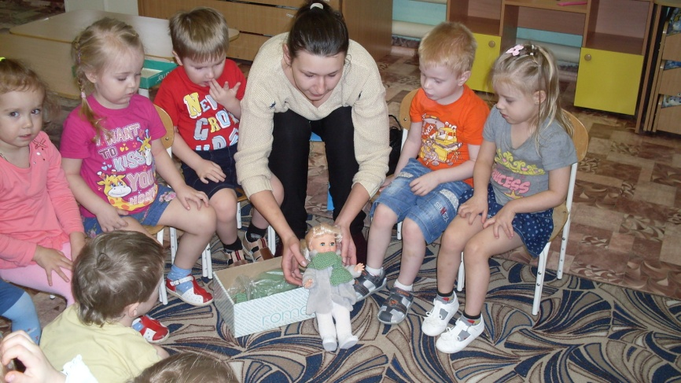
Г.В.Сватова, воспитатель

